Check Point 揭露Facebook Messenger的安全漏洞

聊天記錄可輕易被更改

台灣，台北，2016年6月8日—全球首屈一指的資安領導廠商Check Point於日前揭露了關於在Facebook Messenger線上和手機應用程式中發現漏洞的詳細資訊。在Check Point揭露之後，Facebook迅速修復了漏洞。

點擊此處觀看演示
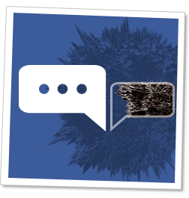
- 該漏洞是什麼?
此安全漏洞允許惡意攻擊者修改Facebook Online Chat 與 Messenger應用程式中的聊天記錄。通過該漏洞，可修改或刪除發送的任何訊息、照片、檔案、連結等。

該漏洞由Check Point在本月初向Facebook安全小組完全揭露。Facebook立即回應，經過共同努力，漏洞已被修復。

- 該漏洞有什麼潛在威脅?
利用該漏洞，可觸發多個潛在攻擊威脅。由於Facebook在全球日常活動中的重要性，這些威脅可能對用戶造成嚴重影響。許多用戶使用Facebook進行個人和業務的連絡，這使此類漏洞對惡意攻擊者更具有吸引力。

惡意攻擊者可用為欺詐的一部分篡改聊天記錄。惡意攻擊者會修改聊天記錄，聲稱他已與受害者達成一致，或只是修改其訊息。

第二是可能影響正在進行的法律調查。Facebook聊天記錄被允許在全球法庭上作為證據。惡意攻擊者可能隱藏犯罪證據，甚至牽連無辜的人。

該漏洞可作為一種惡意軟體發布方式。惡意攻擊者可將合法連結或檔案變成惡意的，並輕鬆說服用戶打開它。隨後，惡意攻擊者可利用這種方法來更新連結，以包含最新C&C位址，更新釣魚方案。

- 全面技術分析
Check Point安全研究員Roman Zaikin發現了漏洞。
利用該漏洞，惡意攻擊者可控制Facebook聊天訊息，並根據其需求調整訊息，包括刪除訊息及替換內文、連結和檔案。

Facebook聊天應用程式（包括線上和手機）中的每條訊息都有自己的識別字“message_id”參數。在發起惡意攻擊時，惡意攻擊者可通過代理儲存該請求，包括識別字。
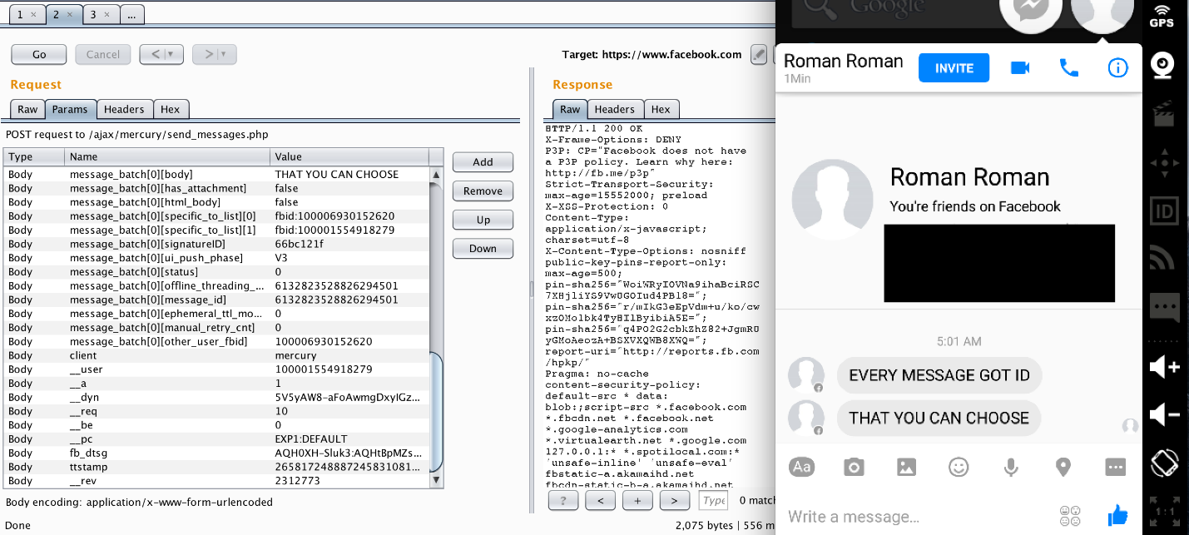
下圖顯示發送到連結的請求www.facebook.com/ajax/mercury/send_message.php

圖1: 發送訊息
惡意攻擊者可向www.facebook.com/ajax/mercury/thread_info.php發送請求，以獲得“message_id”
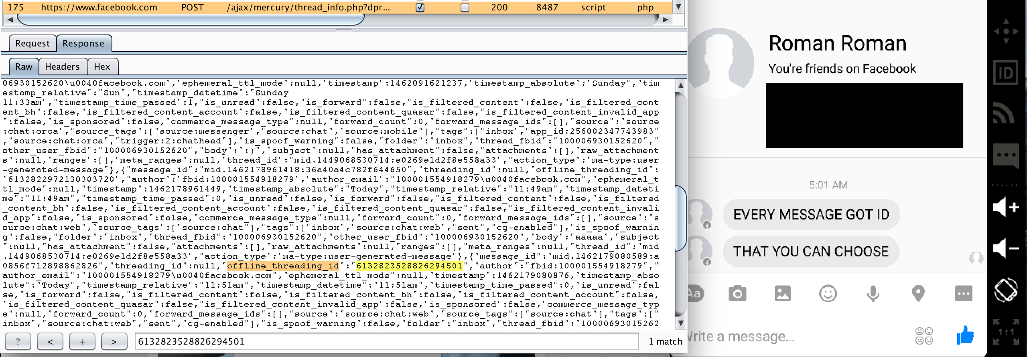

圖2: 獲得消息IDs
一旦惡意攻擊者發現訊息ID，他就可修改訊息內容，並發送到Facebook伺服器。在內容修改時，不會向使用者電腦或手機發送任何訊息。

- POC – 利用漏洞發起勒索活動
利用Facebook聊天或Messenger聊天，惡意攻擊者可根據各種目的修改聊天記錄。在此，我們將演示利用該漏洞發布勒索軟體的可能攻擊流程。
首先，惡意攻擊者向潛在目標發送一條合法消息：
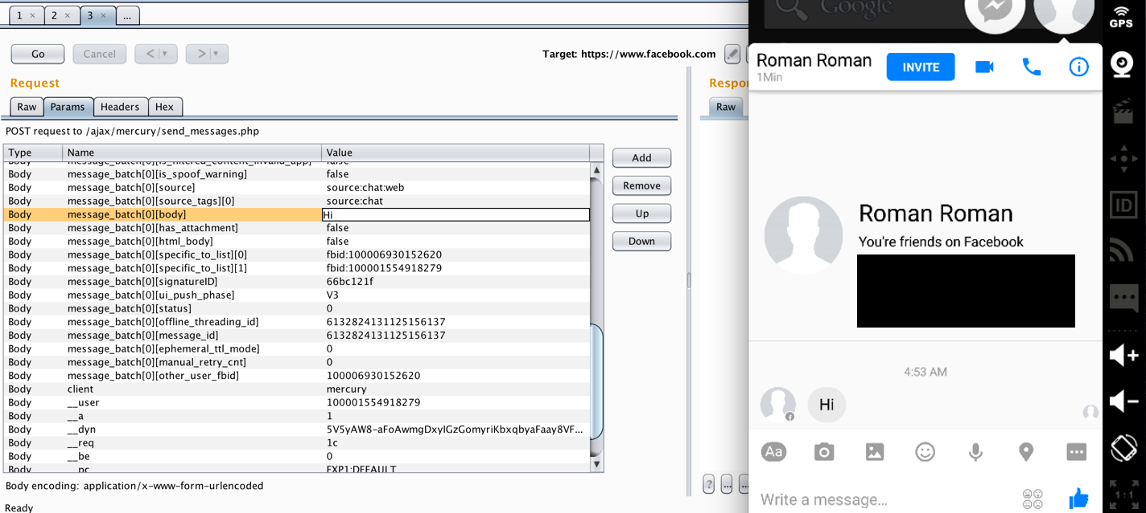

圖3: 合法連絡人
然後，惡意攻擊者將修改消息，以包含感染連結或檔。如下圖所示，消息“Hi”變為“RANSOMWARE COMMAND AND CONTROL ROULETTE”（勒索軟體指揮與控制輪盤賭）。
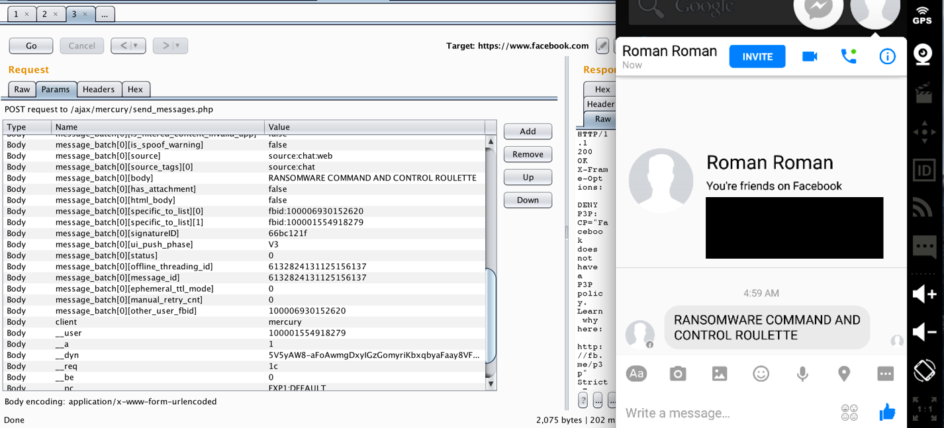

圖4: 修改消息
接下來，惡意攻擊者可篡改同一攻擊向量，以克服今天的勒索軟體面臨的最大挑戰之一：保持指揮與控制伺服器活躍。惡意攻擊通常只持續幾天。感染連結和C&C位址變得眾所周知，被安全廠商攔截，迫使惡意攻擊者停止活動，再重新開始。

“利用該漏洞，網路犯罪分子可在受害者不知情的情況下，修改連結，調整其活動”，Check Point產品漏洞研究主管Oded Vanunu說道。“當指揮與控制伺服器被替換時，惡意攻擊者可保持其發送的連結，或只在修改消息時採取一定自動化。”
“我們稱讚Facebook做出正確回應，並以專業方式處理安全問題。”

Check Point將繼續監查常用軟體和互聯網平臺中的漏洞，披露發現的問題，警告並保護消費者和客戶免遭未來威脅攻擊。
立即加入Check Point台灣Facebook粉絲頁掌握第一手資安新知https://www.facebook.com/checkpoint.tw/

關於Check Point
Check Point (www.checkpoint.com)為全球首屈一指的資訊安全解決方案領導廠商，為客戶提供業界領先的高可靠性及可用性解決方案，以抵禦惡意軟體和各種資安威脅。Check Point提供全方位的資安解決方案包括從企業網路到行動裝置的資安保護，以及最全面和視覺化的安全管理方案並關注客戶的真正需要，通過不斷開發先進及創新的安全方案，重新定義資訊安全領域的面貌。Check Point現為超過十萬家不同規模的組織提供資訊安全防護。Check Point竭力保衛，助您邁向未來。

新聞連絡人
The Media Shop 星躍傳媒有限公司
邱婉菱 irene.chiu@themediashop.asia 02-5551-1266

